# **Grafana对接Prometheus数据源**

# 一、Grafana介绍

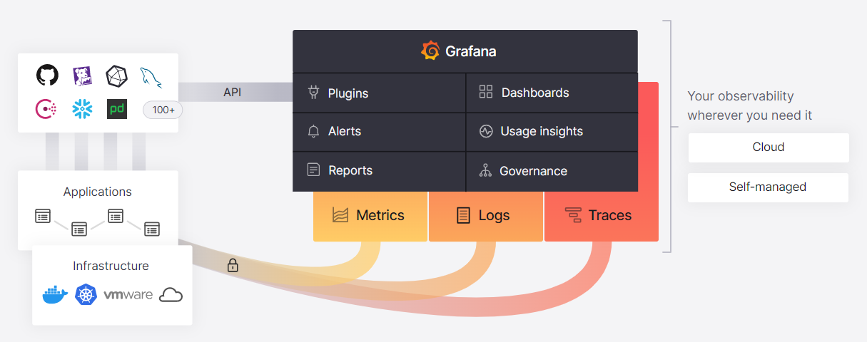

Grafana是一个独立的开源项目，它可以对接很多项目，实现各种功能的扩展

使用grafana对接Prometheus可以更好的展示Prometheus的metrics（指标）

# 二、Grafana安装

## 2.1 Grafana安装

本次方案使用二进制文件方式安装

[root@grafana ~]# wget https://dl.grafana.com/oss/release/grafana-10.0.1.linux-amd64.tar.gz

[root@grafana ~]# tar xf grafana-10.0.1.linux-amd64.tar.gz  
[root@grafana ~]# ls  
anaconda-ks.cfg grafana-10.0.1

[root@grafana ~]# mv grafana-10.0.1 /usr/local/grafana  
[root@grafana ~]# cd /usr/local/grafana/  
[root@grafana grafana]# ls  
bin conf LICENSE NOTICE.md plugins-bundled public README.md VERSION

[root@grafana grafana]# nohup /usr/local/grafana/bin/grafana-server --config=/usr/local/grafana/conf/defaults.ini --homepath=/usr/local/grafana &

[root@grafana grafana]# ps aux | grep "grafana"  
root 46731 2.6 3.5 1298764 141460 pts/1 Sl 13:01 0:02 grafana server --config=/usr/local/grafana/conf/defaults.ini --homepath=/usr/local/grafana

也可以使用systemd实现对grafana管理

[root@grafana grafana]# pkill grafana

注册为系统服务  
[root@grafana grafana]# cat > /usr/lib/systemd/system/grafana.service << EOF  
[Service]  
ExecStart=/usr/local/grafana/bin/grafana-server --config=/usr/local/grafana/conf/defaults.ini --homepath=/usr/local/grafana  
   
[Install]  
WantedBy=multi-user.target  
   
[Unit]  
Description=grafana  
After=network.target  
EOF

重载/开机自启/查看状态/启动  
[root@grafana grafana]# systemctl daemon-reload  
[root@grafana grafana]# systemctl enable grafana  
[root@grafana grafana]# systemctl start grafana

[root@grafana grafana]# systemctl status grafana

## 2.2 Grafana访问

[root@grafana grafana]# ss -anput | grep ":3000"  
tcp LISTEN 0 4096 [::]:3000 [::]:* users:(("grafana",pid=46731,fd=11))

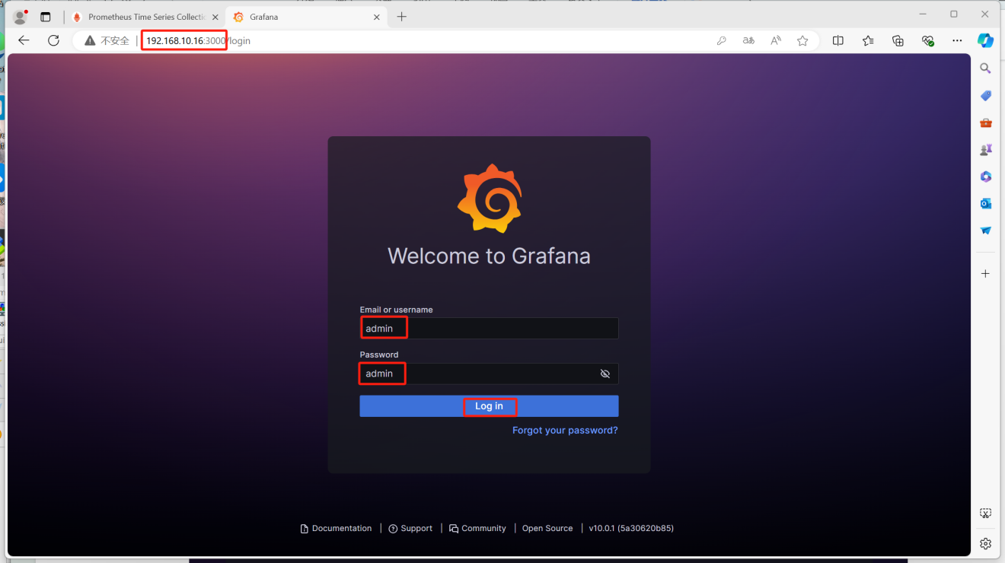

提交时会让设置密码，可以设置，也可以直接跳过不设置。

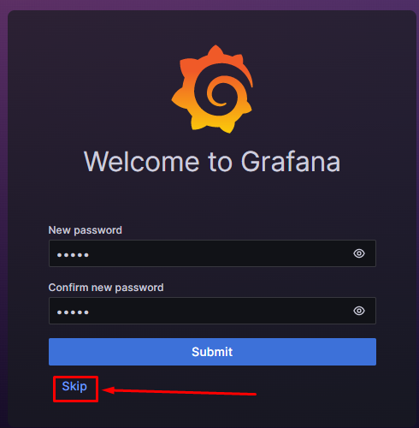

# 三、Grafana数据源Prometheus添加

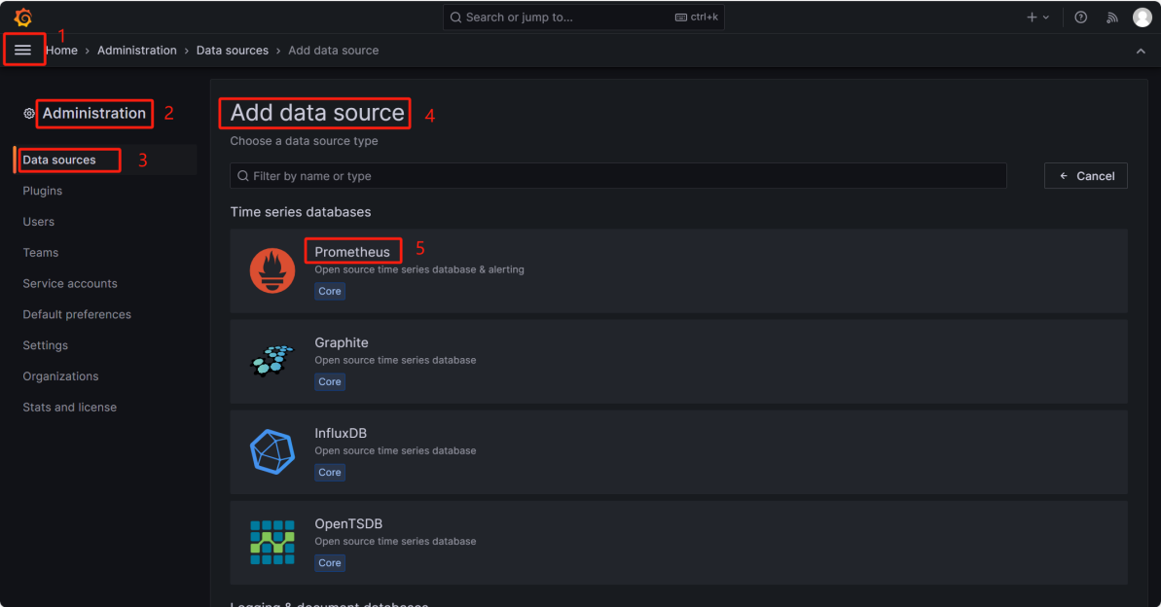

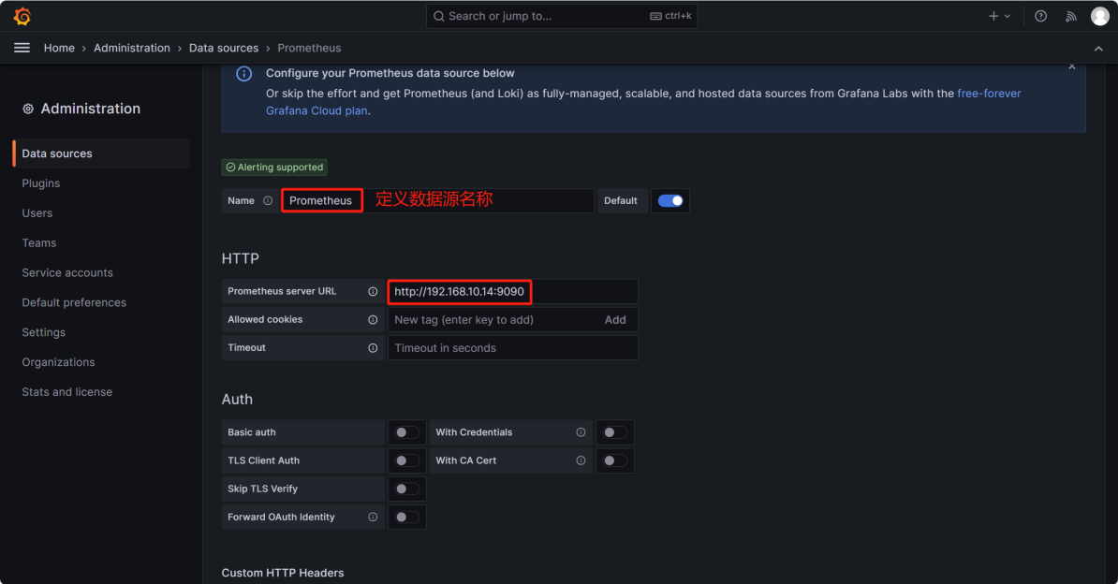

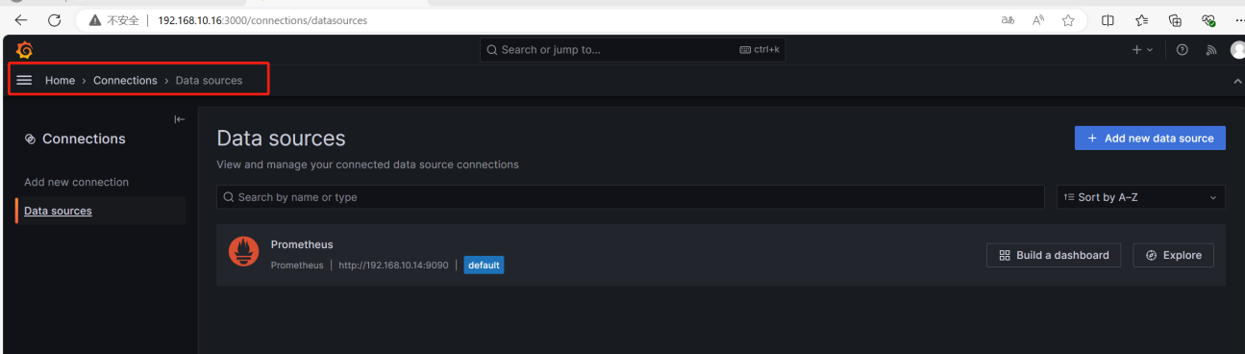

# 四、Grafana添加数据仪表盘

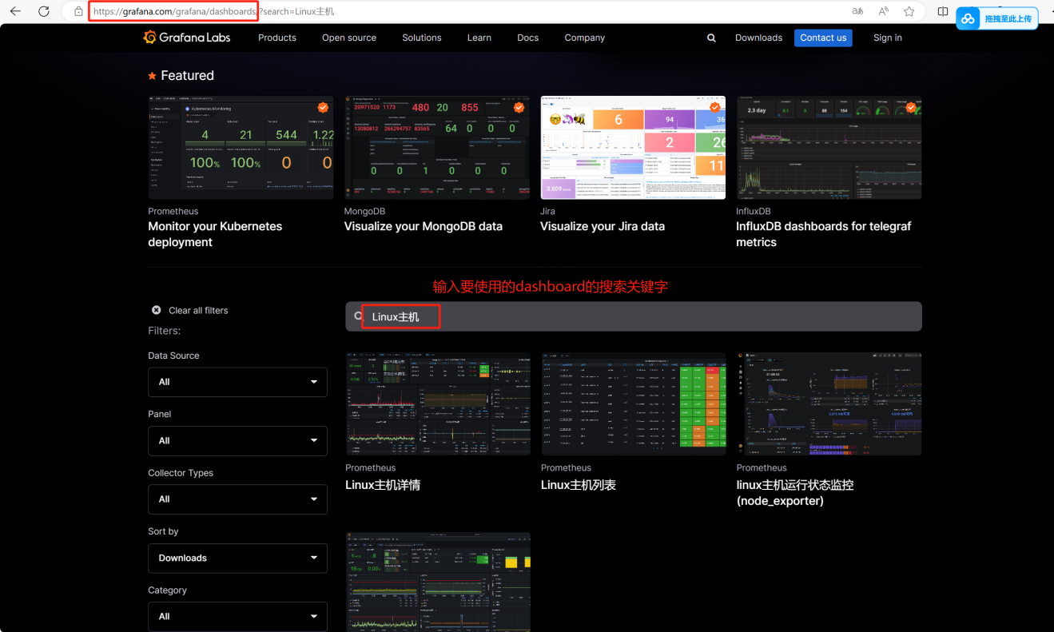

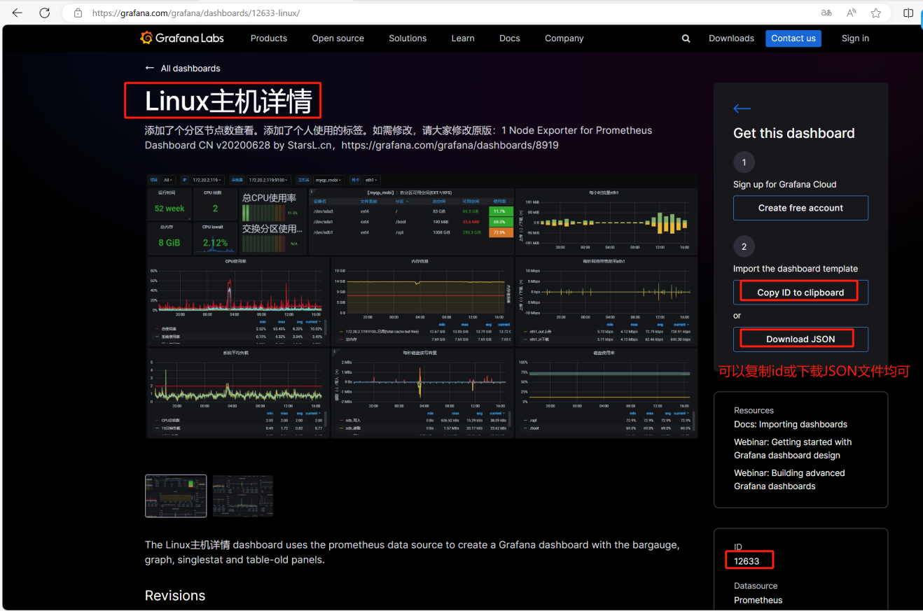

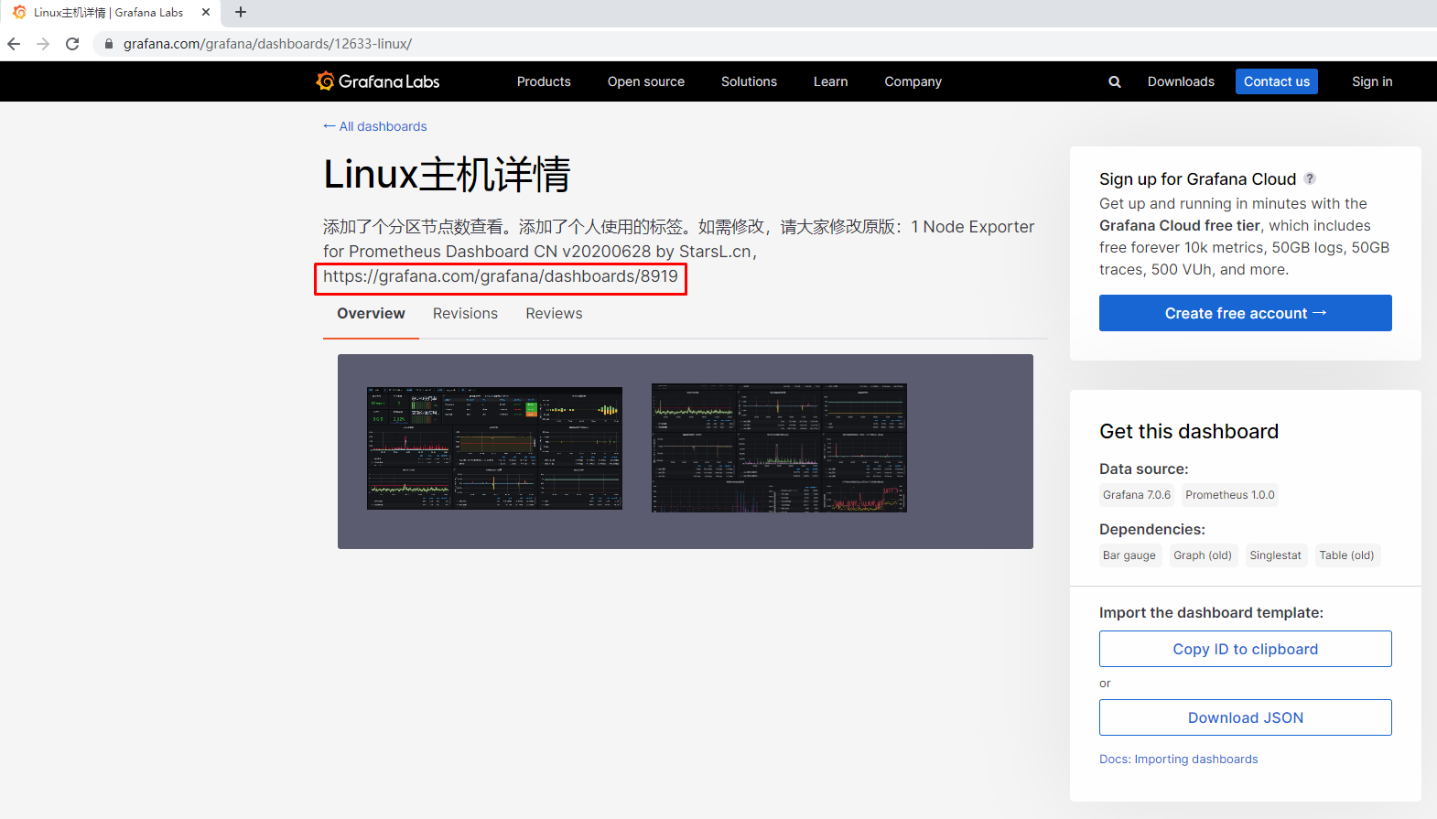

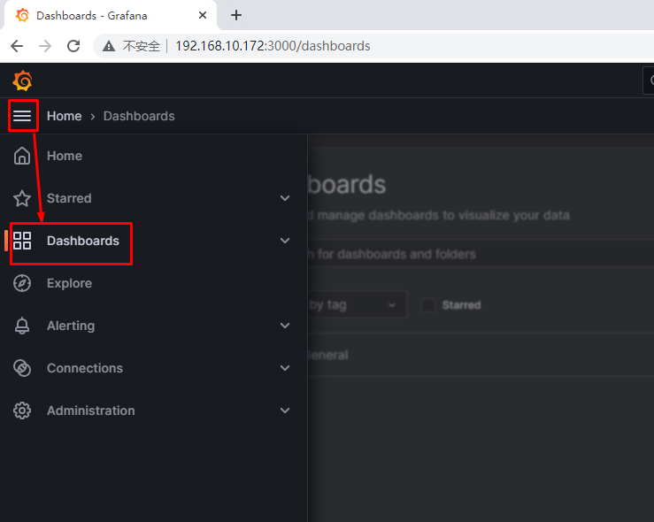

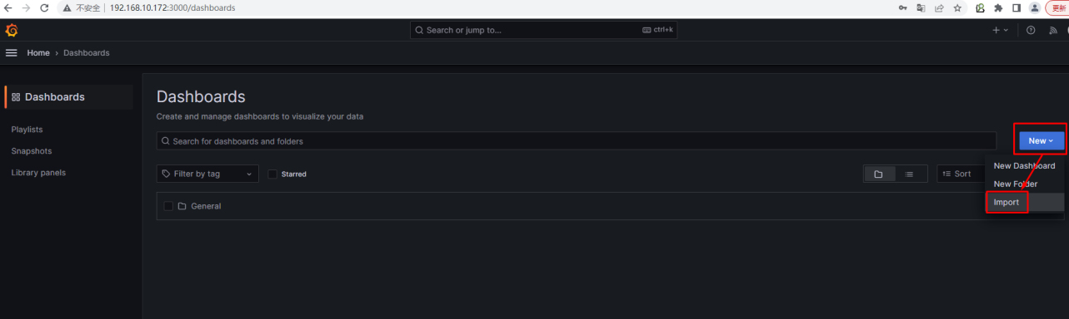

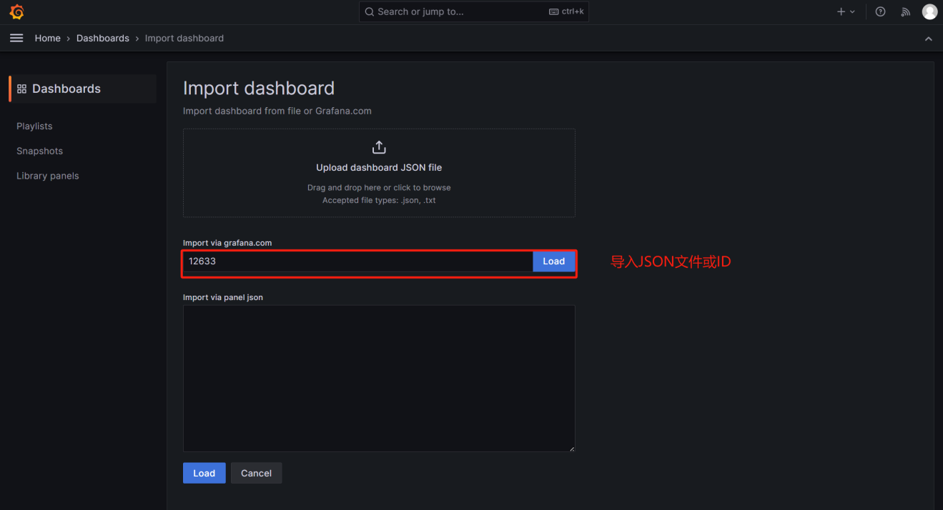

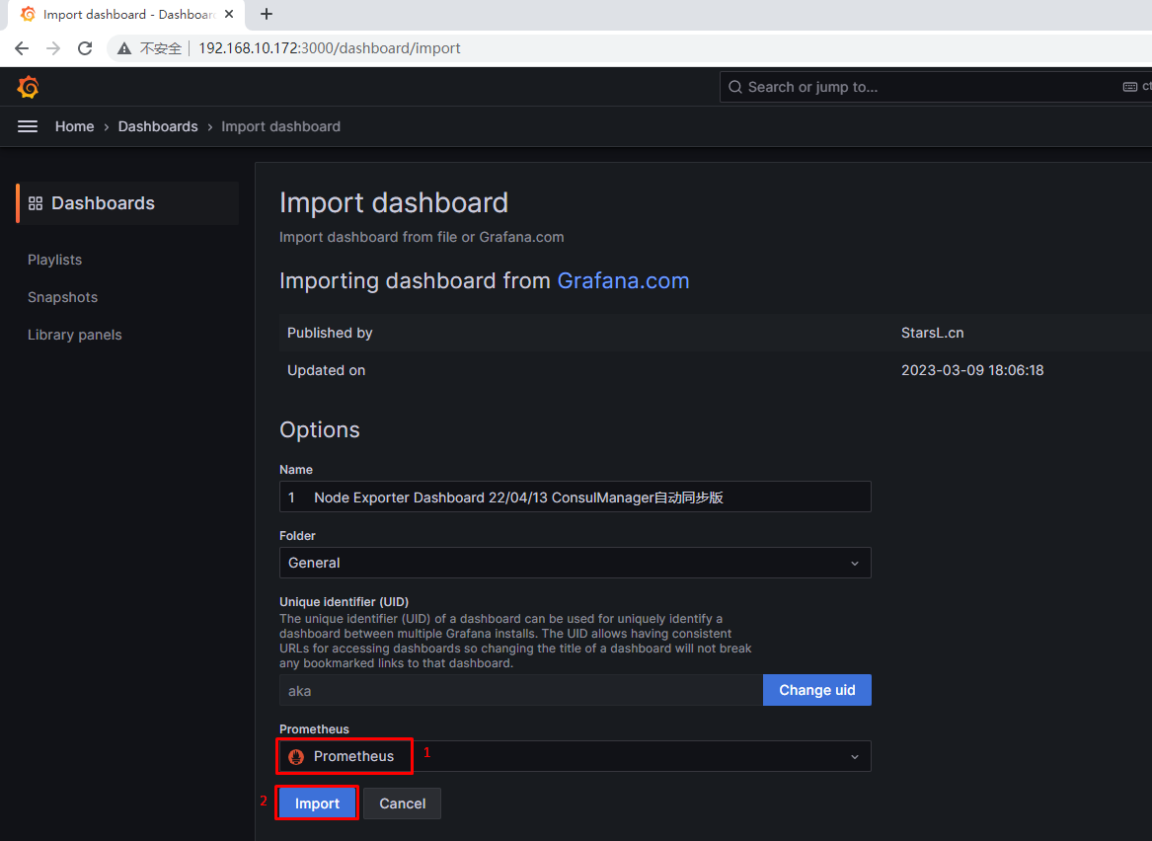

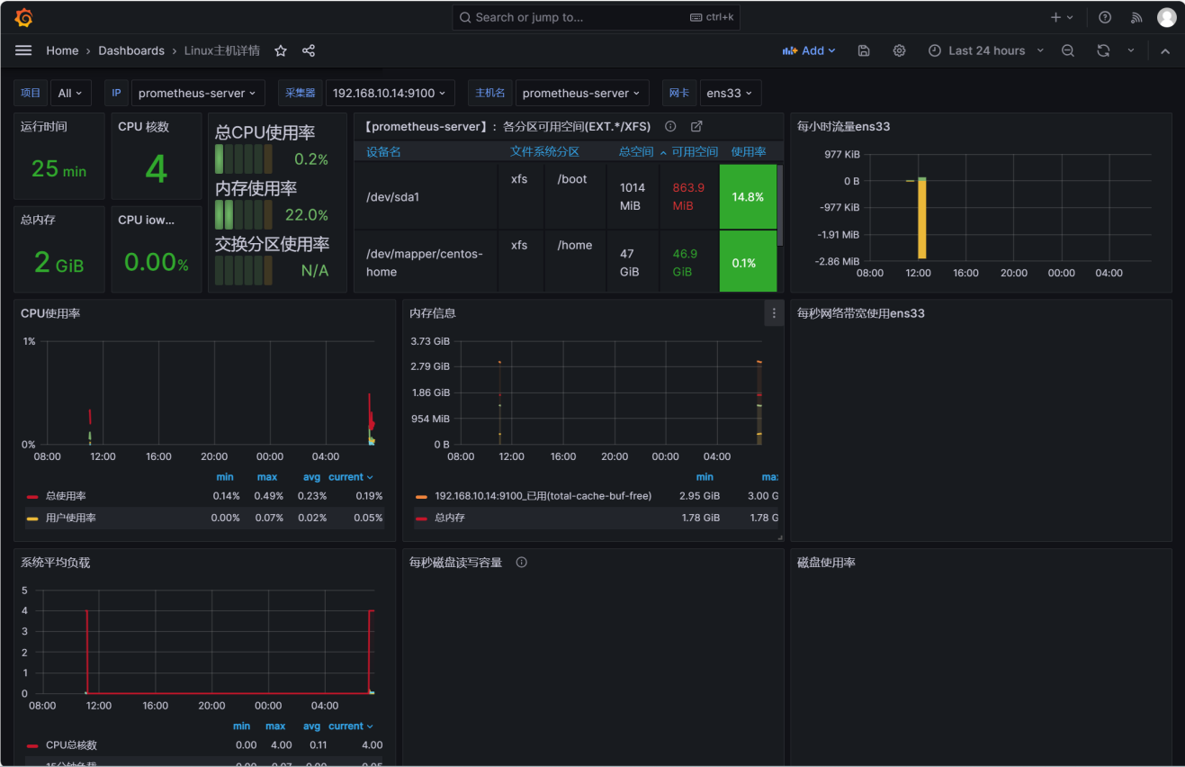

回到home页面，查看新添加的linux主机详情dashboard

